LG lancerer smart-hvidevarer med chat-funktion

LG´s nytænkende HomeChat-tjeneste lader dig styre og kommunikere med firmaets smart premium-hvidevarer på en nem og personlig vis, selv når du ikke er hjemme.

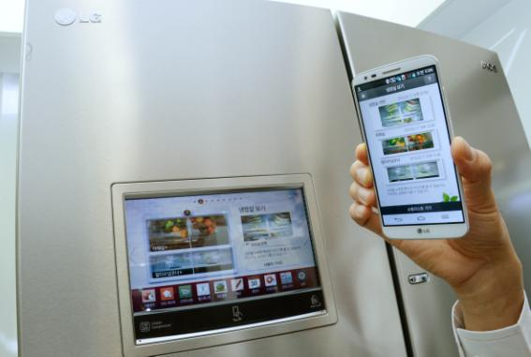
København, 8. maj 2014 – LG Electronics lancerer en helt ny serie af smart premium-hvidevarer med den revolutionerende HomeChat-funktion på det Sydkoreanske marked. HomeChat bygger på Natural Language Processing samt den populære chat-app LINE som har over 300 millioner brugere, hvilket tilsammen gør det muligt for brugerne at styre, overvåge og kommunikere med LG´s seneste smart-hvidevarer. Den nye serie af smart-hvidevarer inkluderer et køleskab med integreret kamera, en vaskemaskine som kan startes og programmeres via HomeChat samt en lightwave-ovn som understøttes af både NFC og WiFi med henblik på at få en enkel styring.

LG HomeChat med LINE gør det muligt at ændre indstillingerne for smart-hvidevarerne, selv når du ikke er hjemme. Den intuitive brugerflade i HomeChat gør, at kommunikationen med LG´s smart-køleskab, vaskemaskine og ovn bliver som at chatte med en rigtig person. For at gøre app’en ekstra enkel at anvende, er den udstyret med en hurtigknap forprogrammeret med hvidevarernes mest almindelige funktioner. HomeChat har tre forskellige modes alt afhængig af, hvor du befinder dig og hvor lang tid du er væk: Vacation, Away eller Return Home.

- Vores nye smart-hvidevarer lanceres i Sydkorea, men de bliver ligeledes lanceret på et antal andre markeder i løbet af året, siger Sebastian Bengtsson, Nordisk produktspecialist for Home Appliances hos LG Electronics. LG´s nye smart-hvidevarer og HomeChat viser virkelig hvor meget enklere vores hverdag kan blive med smart og opkoblet teknik.
LG´s smart-køleskab viser, hvad du mangler at handle ind
LG´s mest avancerede smart-køleskab bygger på en række nye og innovative funktioner, såsom den nye Smart View-funktion. Med hjælp fra branchens første kamera placeret i toppen af hovedrummet, kan du se præcis hvad der er i køleskabet på din smartphone eller tablet. Vidvinkelkameraet viser ikke kun, hvad der er på de øverste hylder, men også hvad der er længere nede. Det indbyggede kamera registrerer, når køleskabet åbnes og lukkes og registrerer billeder af køleskabets indhold fra den seneste gang, det blev åbnet. Dette gør, at du altid har et aktuelt billede af, hvad køleskabet indeholder. Med HomeChat kan du nemt se, hvad der mangler i køleskabet, når du er ude at handle ind.

Du kan desuden holde styr på varernes holdbarhed med LG´s Smart Manager, uden at åbne køleskabsdøren.

LG´s smart-vaskemaskine starter på afstand
Med HomeChat kan du fjernstyre og overvåge LG´s smart-vaskemaskine, uanset hvor du befinder dig. Vaskemaskinen kan for eksempel startes med en tekstbesked via app’en, så vasken er klar når du kommer hjem igen. Det er også muligt at sende en besked og spørge, hvad maskinen laver, så du løbende kan få opdateringer om, hvor langt i vaskeprogrammen maskinen er kommet. Modellen har desuden en smart touchscreen, som gør det enkelt at vælge vaskeprogrammerne eller downloade brugerdefinerede applikationer via WiFi.

LG´s smart Lightwave-ovn giver tips til opskrifter
LG´s smart-ovn og HomeChat gør det enklere end nogensinde før at lave mad. App’en gør det muligt at få anbefalinger om, hvordan specifikke opskrifter bedst tilberedes. Og kan ligesom smart-vaskemaskinen startes via app’en, selv når du ikke er hjemme. Det indbyggede søgbare opskriftsbibliotek kan til og med sende en meddelelse til din smartphone, når der er tilføjet nye opskrifter.

Pris og tilgængelighed
Den nye serie med smart HomeChat til premium-hvidevarer lanceres først i Sydkorea og derefter på andre markeder inklusiv USA.

Højtopløselige billeder
For højtopløselige billeder og produktfilm besøg LG´s billedarkiv og skriv ”HomeChat” i søgeruden til venstre.

# # #
Om LG Electronics
LG Electronics, Inc. (KSE: 066570.KS) er en af verdens største og mest innovative leverandører af forbrugerelektronik, hårde hvidevarer og mobil kommunikation med 87 000 ansatte fordelt på 113 kontorer rundt om i verden. LG opnåede en global omsætning på 53.10 milliarder USD i 2013. LG Electronics består af fem forretningsenheder – Home Entertainment, Mobile Communications, Home Appliance og Air Conditioning & Energy Solutions og Vehicle Components – og er en af verdens største producenter af fladskærme, mobiltelefoner, luftvarmepumper, vaskemaskiner og køleskabe. LG Electronics har eksisteret i Norden siden oktober 1999. Den nordiske omsætning i 2013 beløb sig til ca. 2 mia. SEK. For mere information, besøg www.lg.com

Om LG Electronics Home Appliance
LG Electronics Home Appliance Company er en innovator på markedet for hårde hvidevarer. Virksomhedens mål er at tilbyde grønnere og mere bæredygtige produkter med en perfekt balance mellem smart teknologi og trendsættende design. Målet er at skabe helhedsløsninger, der forbedrer og forenkler hverdagen. LG’s produkter er designet til at passe til mennesker over hele verden og omfatter køleskabe, vaskemaskiner, opvaskemaskiner, køkkenprodukter, støvsugere og indbygningsprodukter. LG’s innovative teknologier og bekvemme funktioner findes eksempelvis i verdens første smarte køleskab, dampvaskemaskiner og i en kombineret ovn og mikrobølgeovn. LG’s teknologi sætter nye standarder inden for hårde hvidevarer og har givet virksomheden en global førerposition på markedet for hårde hvidevarer.

For yderlig information, kontakt venligst:

Hanna Glaas
PR Manager
LG Electronics Nordic AB
Box 83, 164 94 Kista
Mobil: +46 (0)73-316 17 69
E-post: hanna.glaas@lge.com

Sebastian Bengtsson
Produktspecialist Home Appliances
LG Electronics Nordic AB
Box 83, 164 94 Kista
Mobil: +46 (0)73 523 40 19
E-post: sebastian.bengtsson@lge.com

